学院 |  | 专业班级
课程名称 | 人工智能理论
考查内容 | £随堂作业 £平时作业 R实验报告 £课程报告 £其他
任课教师 | 李辉楚吴 |  | 总分 | 评阅教师
教师评语
（作业可以不写评语）
************
************
************
************
************
************
************
************
********* ***
班 级：

************
************
************
************
************
************
************
学 号：

************
************
************
************
************
************
姓 名：

************
************
************
************
************
************
************
************
************
************
************
************
************
************
************
************
************
************
************
*******************************不要修改以下内容**********************************
对话管理与本地知识库构建理
- 实验目的
- 掌握 RAG（检索增强生成）的基本原理与评估方法。
- 掌握文档切分、检索与重排的实验对比。
- 运用Exact Match、F1 Score、BLEU Score等评测指标，对作答结果进行量化分析。
- 实验任务
- 自学召回率，完成评估指标 eval_recall() 函数的编写。在任务一中自主实现不同的文档分块策略（如按句或按段切分），对比分析不同分块策略的优劣。
- 结合可视化实验结果，重排的对于Recall Score和Latency的影响。
- 实现问题改写，通过模糊问题对比并分析召回效果。
- 分析消融实验结果，讨论分块、重排、改写在RAG中的作用及重要性。
- 完善 System 和 User 提示词分工，实现带引用的回答后处理；编写并运行安全拒答拦截测试，对比分析不同模型的表现及原因。
- 注意事项
- 图片需要通过“插入题注”和“交叉引用”功能，在正文中显式引用。
- 严禁抄袭，一经发现按不及格处理。
- 精简实验内容，控制报告长度为2面（双面打印仅需1张纸）
*****************************仅修改“XX【】XX”部分********************************
- 任务1: Chunk策略对召回率的影响分析（30分）
在 RAG 应用中，无论是检索召回阶段还是最终的端到端生成问答阶段，我们需要科学地评估大模型生成文本中是否包含了我们的核心事实。Recall的计算公式如下：

图 1 召回率计算公式
- 关键代码（截图）
XXX【此处介绍提示词设计并结合图片展示结果，并分析】XXX。
- 不同Chunk策略下的召回率如
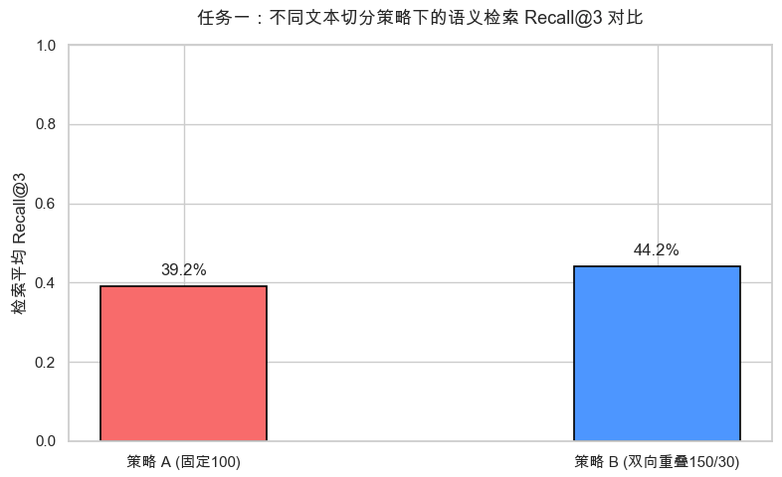
图 2 不同Chunk策略条件下的召回率
XXX【此处记录不同Chunk策略条件下的召回率、分块数、平均检索耗时，并分析】XXX。
- 任务2：重排的作用
- 为什么需要重排？（10分）
XXX【介绍重排的必要性】XXX。
- 重排对召回率和延时的影响（10分）
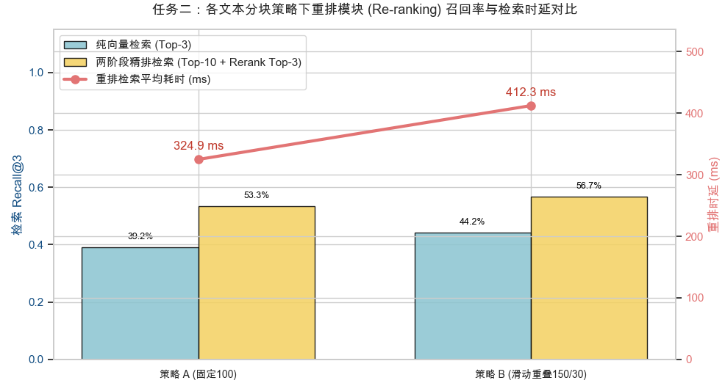
图 3 重排在不同Chunk策略条件下的召回率和检索时延
XXX【结果描述及分析】XXX。
- 任务3：问题改写（20分）
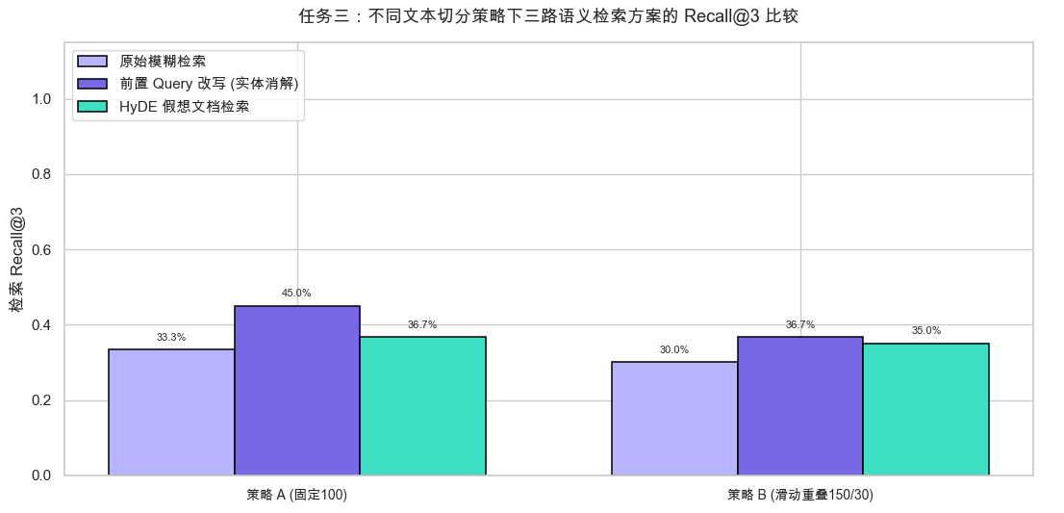
图 4 不同问题改写策略条件下的召回率
XXX【记录问题改写策略，并分析结果】XXX。

- 任务4：消融实验
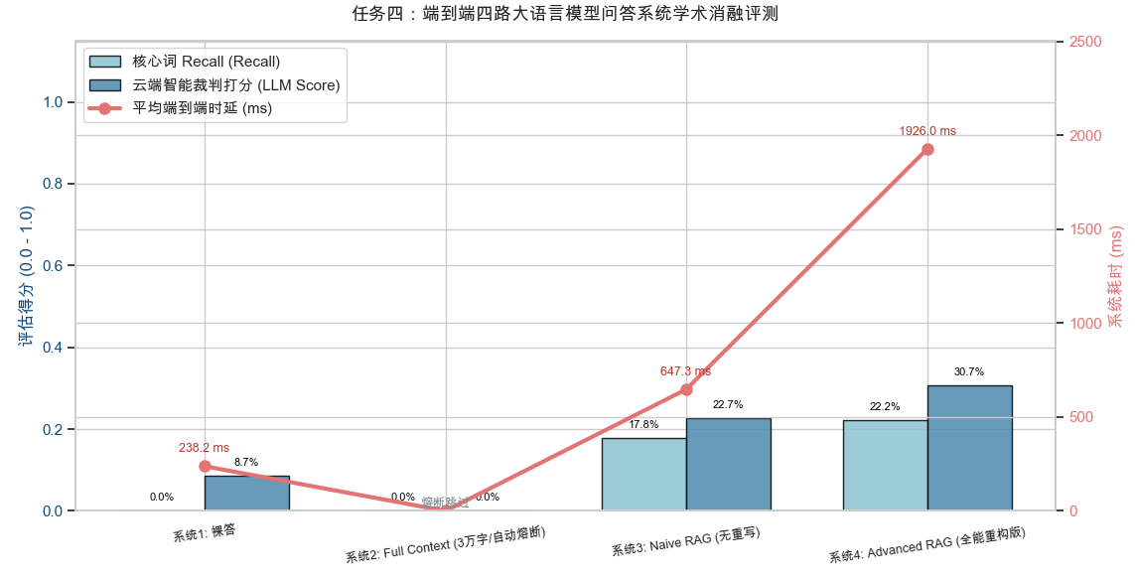
图 5 不同RAG策略的评分及时延
XXX【分析结果；为什么裸答这么若？Full Context为什么是0分？加上RAG和Reranking之后有什么提升，为什么？】XXX。
- 任务5：事实引用及安全拒答
- 事实引用

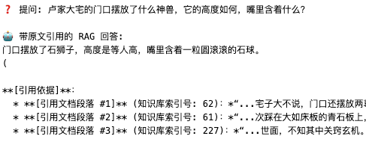
图 6 事实引用结果
XXX【记录如何实现事实引用及结果】XXX。
- 安全拒答
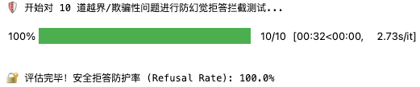
图 7 安全拒答结果
XXX【记录如何实现安全拒答及结果，比较并分析选用更弱模型时的现象】XXX。

